出國報告（出國類別：考察）

97年日本技術經營與策略思維研修

服務機關：經濟部技術處
姓名職稱：邵貞 研究員
派赴國家：日本
出國期間：97/11/30-97/12/6
報告日期：98/2/20

摘要
此次研修主軸為日本技術經營與策略思維，藉參訪具代表性的領導企業，探討日本在技術經營策略的獨到之處。重點如下：
- 三井造船為世界級企業，參訪的大分工場為其貨櫃起重機物流部門，其面對不景氣時的決策力與執行力、注重公安的細節、設計產品的創意思維，及不斷改善流程效率的態度等，皆令人印象深刻。
- ORMON直方工場的產品特色為少量多樣，EMS的接單模式。其巧妙運用RFID，達到彈性生產排程及on stop service的營運模式。
- ROHM為京都式企業之代表，其專注於材料研發，嚴控流動資金、運用產產學合作方式，塑造其獨特的競爭僈勢。
- 精實研發管理強調精實文化的所帶來的影響，不可小看。
- ZEON前會長野中克彥，親自解說由他催生運作的ZVA模式，獲益良多。

目次
- 目的…………………………………………………………1
- 過程…………………………………………………………1
- 心得與建議…………………………………………………4

一、目的：
日本式技術經營強調精耕技術、嚴控成本、重視品質價值與永續經營向來為人津津樂道的優點，透過走訪日本具代表性的世界級領導企業，可深刻體認其作法，特別其皆有經歷日本經濟泡沫不景氣的年代，脫胎換骨的經驗與作法，更具參考價值
另外，源自於日本KAIZEN(改善)精神的LEAN(精簡)管理，與專門開發獨特性技術的不模仿ZEON流經營模式等研修課題，特別能彰顯出日本式技術經營的策略思維。
透過此趟國外研修，除可學習海外新理念與發展趨勢外，亦可觀摩世界級領導企業的作法，提供國內產業運用之建議。亦可佈局海外資源網絡，促進國際合作。另於學習過程中，透過多方互動引導，加強團體研習效果，促進異業交流與未來互惠合作的機會

二、過程：
(一)研修行程
日期 | 行程 | 內容 | 地點
第一天  11/30(日) | 台北-九州 | 國泰航空 CX-510 (17:50 - 20:55) | 九州
第二天  12/1(一) | 10:30-14:30  三井造船  大分鉄構運搬機工場 | 三井造船是世界級企業，本次將前往位於九州大分之鐡構物流事業部之鐡構運搬機工場，學習如何一本經營理念「改革改善」行動準則，不斷進行成本降低活動，提高經營績效之落實作法。 | 九州  大分
第三天  12/2(二) | 10:00-14:00  OMRON直方工場 | OMRON直方工場為OMRON集團旗下之一員，PCB佔營業額的60%，產品特色是少量多樣，根留日本的經營秘訣。  - 電子模組之全面性解決事業之革新  - 高品質經營創造員工高產值之秘訣  - 工場參觀 | 九州  直方
第三天  12/2(二) | 約19:50（船） | 第2天08:20 扺達大阪 | 船
第四天12/3 (三) | 08:20 大阪 | 移動至京都 | 京都
第四天12/3 (三) | 10:00-:14:00  羅姆 (ROHM) | ROHM以生產小電子零件(電阻)製造商起家，現今為半導體領域之領導廠，以創新思維開發無數獨特產品聞名。2007更研發出世界最小、最薄的晶片LED，是京都式經營的最佳代表企業。  主題：技術導向之京都式企業經營策略  1.京都式經營策略  2.技術導向的產品開發  3. 研究所參觀 | 京都
第四天12/3 (三) | 15:00-17:00  任天堂 時雨殿 | 任天堂百年企業創造平民娛樂的暢銷密碼 | 京都
第四天12/3 (三) | 約19:00新幹線 | 京都－東京 | 東京
第五天12/4 (四) | 09:30-14:00  LEAN R&D  經營管理講座 | 主題：LEAN R&D管理  1.精實系統之思維  - 精實生產與產品開發設計方向與手法  - 流程改革與組織人材管理 | 東京  JPC-SED
第五天12/4 (四) | 15:00-17:00  富士通NetCommunity觀摩 | 富士通為求領域創新，運用其研發成功之最新技術及解決方案，對未來社會提出豐富且具活力的建言，是最新科技商品應用之最佳體驗場域。 | 東京
第六天12/5 (五) | 10:00-12:30  技術經營  專題講座 | 主題：日本技術經營的現況與課題  1.日本企業技術經營的作法、特徵  與課題  2.日本企業成功要因－有效的技術經營與創新實踐  講師：山之内昭夫氏(Akio Yamanouchi)  財團法人社會生產性本部(JPC-SED) 技術經營教育中心主任 | 東京JPC-SED
第六天12/5 (五) | 13:30-16:00  技術經營個案  研究 | 主題：不模仿的ZEON流經營與技術經營  1. ZEON流經營概要、經營者的思維  2. ZEON流MOT思維及其具體策略  3. 營造重視技術的組織、「造人」的企業文化、經營者的任務  講師：ZEON 中野克彦 先生  （前任會長，現任顧問）  ZEON合成樹脂起家，目前事業包括化學、化成、合成橡膠等，產品運用範圍更含蓋汽車、液晶電視、手機等。 | 東京JPC-SED
第七天12/6(六) | 東京-台北 | 國泰航空 CX451 (15:30 - 18:30)

(二)參與團員名單：
研修團員共25名(工作人員及領隊不算在內)，多為知名公司(包括正崴、東元等)的高階主管(協理以上有14名)，其中總經理/董事長級7位，顯示團員優越的實務經驗與素質。名單如下：
序號 | 姓名 | 服務單位 | 職位 | 備註
01 | 張麗卿 | 中國生產力中心 | 經理 | 團長
02 | 邵貞 | 經濟部技術處 | 研究員
03 | 李正雄 | 維豐橡膠(股)公司 | 董事長 | 台灣生命線總會會長
04 | 林松福 | 上詮光纖通訊(股)公司 | 董事長 | 上櫃公司
05 | 詹炎生 | 奇力新電子(股)公司 | 副董事長 | 上市公司
06 | 黃信德 | 皇盈企業(股)公司 | 總經理
07 | 林鈺燦 | 鴻進皮件五金(股)公司 | 總經理
08 | 周添銘 | 大日科技(股)公司 | 總經理 | 多屆中小企業創新研究獎及國家發明獎得主
09 | 周蔡鑫 | 吉康食品(股)公司 | 總經理
10 | 宋賢德 | 台灣麗偉電腦機械(股)公司 | 副總經理 | 友嘉實業集團一員
11 | 朱昱維 | 松穎機械工業(股)公司 | 特別助理 | 友嘉實業集團一員
12 | 王信智 | 正崴精密(股)公司 | 協理 | 上市公司
13 | 黃子軒 | 正崴精密(股)公司 | 經理 | 上市公司
14 | 潘五權 | 漢翔航空工業(股)公司 | 副處長
15 | 黃志宏 | 漢翔航空工業(股)公司 | 副處長
16 | 顧志娟 | 東元電機(股)公司 | 特別助理 | 上市公司
17 | 溫秀容 | 光隆實業(股)公司 | 廠長 | 上櫃公司
18 | 王瑞文 | 光隆實業(股)公司 | 經理 | 上櫃公司
19 | 黃國軒 | 發得科技(股)公司 | 經理
20 | 黃祟斌 | 皇盈企業(股)公司 | 經理
21 | 周坤池 | 大日科技(股)公司 | 副理 | 多屆中小企業創新研究獎及國家發明獎得主
22 | 蕭鴻正 | 南帝化學工業(股)公司 | 經理 | 上市公司
23 | 劉士榮 | 璨揚企業(股)公司 | 課長
24 | 顏輝興 | 工業技術研究院 | 副組長
25 | 陳慧敏 | 工業技術研究院 | 管理師
26 | 謝旻坪 | 財團法人中衛發展中心 | 管理師
27 | 王銓成 | 中國生產力中心 | 副工程師 | 隨團工作人員
28 | 洪雅欣 | 東福旅行社 | 領隊 | 旅行社領隊

三、心得與建議
此次研修之主題為日本技術經營與策略思維：將依行程的時間順序，列出每一天的研習的重點、心得及建議。
  - 參訪企業：三井造船
- 時間：97年12月1日
- 研習重點：
    - 三井造船集團介紹
    - 福岡三井造船營業項目介紹
    - 廠區介紹與製程講解
    - 產品圖示與實體講解

- 心得與建議：
      - 三井造船公司注重行銷，了解客戶的需求，研發新產品先蒐集市場資訊再展
開規劃。
      - 重視安全, 清潔等(各廠前面有明顯的看板, 安全帽上有姓名, 血型等資訊)。
      - 重視5S並落實工業安全,以防意外發生時快速應變。
      - 注重專業與細節。
      - 對時間掌握確實，如縮短交貨期。
      - 依因應景氣狀況調整策略(原計畫造船用地後變更為高爾夫球場)，決策者的
      - 智慧、勇氣及執行力值得學習。
      - 創新研發能力且思考細膩(客戶市場及使用者角度來思考)。
      - 了解未來競爭對手，開發低階產品的市場。
      - 物流上面規畫很好, 由其是電腦模擬客戶使用狀況(以數據給客戶了解運作
狀況)
      - 內部改善與創新，即運用“同步工程”原理進行：如: 三井造船的ㄇ型式
起重機--Supertainer就是“同步工程”做法：
傳統式起重機: 由海將貨櫃吊起在移至路地放下.
ㄇ型式起重機: 海對海作業貨櫃吊起, 陸對陸地作業貨櫃放下同步，如此
就可以節省一半的時間.
      - 讓企業業績與利潤同步成長的優先順序：為「差異化之競爭力」、「擴大市
場」、Cost down。最重要的是如何因應差異化讓公司業績成長, 利潤亦能成
長且利潤比例大於業績, 才是企業永續創新指標.(藍海策略思維)
      - 如何運用核心價值延伸更有價值利潤的產品, 並與市場結合.找出產品高附
加價值的應用市場
如：三井運用起重機事業, 並結合AGV(無人搬運車)整合物流系統, 於碼頭. 使其提高效率,貨櫃卸載由140pcs/hr◊提升到200pcs/hr◊甚至300pcs/hr
相信後段物流整合系統做的好公司業績與利潤就成長
      - 以創意的思維設計Supertainer滿足貨櫃船日益增大, 貨櫃量日漸增多的需求,
這種比較非線性的產品開發思考方式值得我們學習.起重機支架設計不僅可以節省材料成本, 而且還能增加結構, 確實反映cost down從設計做起是最有效率而且又不影響品質.反觀很多我們常見的Cost down就是不斷壓榨共應商, 到最後經常就是以偷工減料犧牲品質為成目標, 長期來看反而可能是負面的
      - 能夠運用造船技術應用到產業, 如橋, 建築, crame…ets, 擴大產品多樣化,
降低風險, 增加利潤.
      - 能夠為客戶下單前做模擬, 讓客戶能夠了解知道採用她們產品後的情況.
      - 閒置土地能夠及時轉行運用增加使用率及利潤
      - 三井公司在面對來自中國大陸G公司的競爭壓下, 由白石顧問的耐心輔導
      - 由整個生產營運流程(規格確認→設計→採購→製造→組合)中去分析與Cost
down相關的關鍵成功因素與critical path, 然後對症下藥, 分階段推動改善計畫, (包含將cost down的目標flow down到共應商) 所以才能獲得成功.
      - 三井造船可以運用自我的核心能力(設計開發)並結合水平整合的供應鏈, 逐
能建立與競爭者抗衡的優勢, 並提供客戶較低成本且品質相對較高的產品, 對於售後服務的經營一是相當用心.
      - 可運用在自己企業上: 在看到三井將大分廠轉型成製造起重機此舉在執行企
業策略中的類似亡羊補牢. 而安全帽印上“血型”, 則是預防. 此兩種行為“預
防”及”矯正”皆有完善規畫, 值得企業經營做決策時須更加深思慎重及學習效法.
      - 三井造船最初始產品應是只有船隻製造, 然而傳之建造技術涵蓋很廣, 包括
結構設計, 焊接技術, 結構變形分析, 自動控制技術, 以及潛水探測船所應用的遠端建控技術. 而這些技術都可應用在相關週邊產品上, 如 PC HYBORD FLOATING PIER, IMMERSED TUBE, QUICK BUILT SYSTEM OF OVERHEDA CROSSING, TOSU JUNCTION BRIDGE. 把既有的技術充分應用在相關週邊產品, 亦可達到客製化要求, 容易客戶具有購置“整套產品”意願EX: 船→搬運機
      - 由市場貨櫃運送量, 分析所要開發的新產品特性並配合成本考量.
如: 三井所新研發的Supertainer等因應高貨櫃量搬運需求, 設計程一次可吊兩個貨櫃, 如此不僅搬運機數量減半, 所需的工作人員數(包括貨櫃司機)亦可減少, 達到降地成本的效果再加上遠端建控技術, GPS定位, 搬運機終端管理系統, 可達到無人駕駛及縮短工時。
      - 從到三井一進眼的煙囪，代表其營運範圍可擴及到相當多的大型產品，且加
上其核心價值已存在與建立，因此未來在產品製造的範圍將可擴展到相當廣泛，不再只限於本業，而是可將基礎類似的產品可納入公司營運產品中。
      - 三井公司從簡報中即不斷傳達員工的工作環境安全為公司首要考量，而從安
全工作環境的塑造，是可提升員工工作品質，進而提高工作效率與產品品質。
      - 公安資訊良好，例如：鞋子上的鋼板、安全帽上的血型等小細節在在可顯示
出來。
      - 員工紀律良好，例如：員工身上所帶的安全繩子，即在穿著及配備上相當遵
守公司規範，也代表公司紀律維持令人佩服。
      - 將串聯的工作流程變成並聯的工作流程，節省流程循環時間，提升工作效率。
      - 工廠搬運順序，先以模擬方式了解問題可能的存在性，有助於之後實際運作。
      - 將remote control搬至專屬辦公室，以降低工作上的危險性，也是提升員工工
作效率的有效方法。
      - 以正面態度來看，用較少的人力卻可做到如此規模，將是值得探討的地方。

圖：三井造船員工工作帽有以顏色標示的血型記號

圖：工作人員隨身攜帶的安全索

圖：船用貨櫃起重機的實景

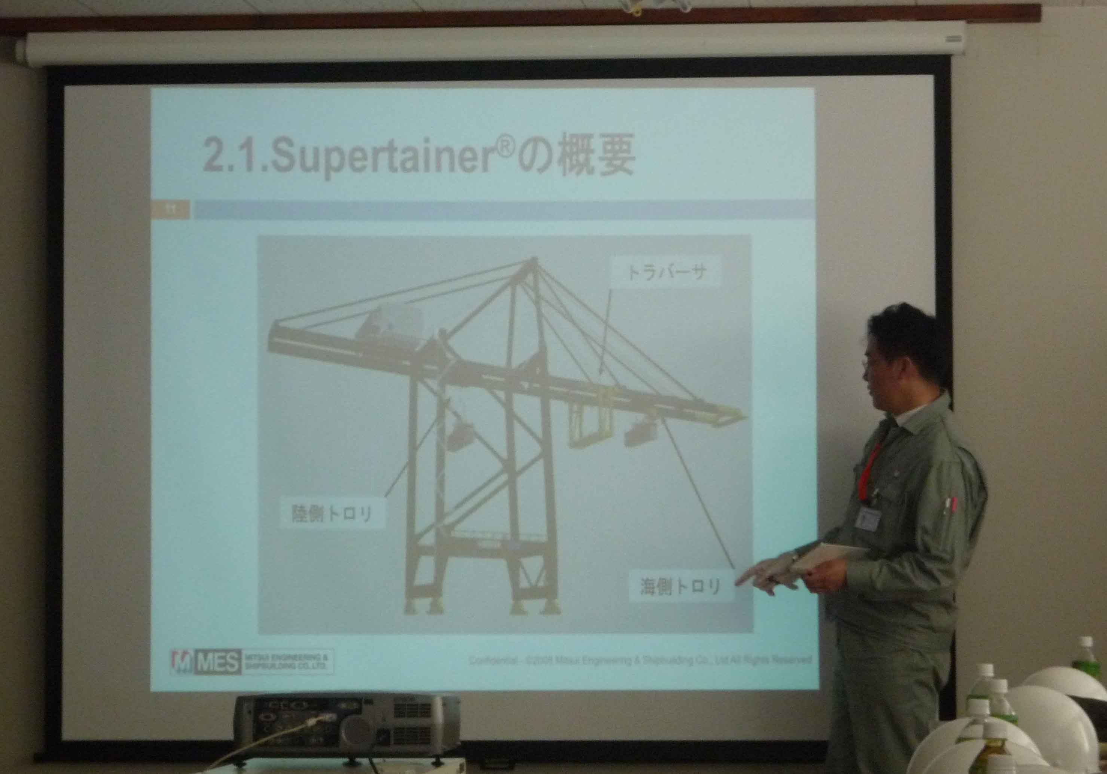
圖：Supertainer介紹與電腦模擬運作

  - 參訪企業：OMRON直方廠
- 時間：97年12月2日
- 研習重點：
- OMRON直方工廠介紹
- RFID系統應用與MRP
- EMS彈性營運制度
- One Stop Service

- 心得與建議：
      - 經營理念為：成為安心, 生活上便利安心, 內外部客戶安心, 解決社會
(Society, Partnership, Trust)
      - 生產力概估：PCB品種數約一萬點、部品管理點數四萬點、生產數15萬枚/
月、生產面積2300m2/月
      - RFID系統使用：縮短生產時間、快速答覆產品生產狀況、絕對準時交期、
生產流程透明可視、作業狀況了解掌握、正確作業與時機掌握、多品種少量來料狀況掌握。應用領域：物流/商品/圖書館/進出入管理、PCB生產系統(RF生產可視化)，蒐集資訊(如實績資訊、工程實績、工單作業時間停留時間、各工程半成品狀況、計畫與實績差異、現場狀況分析、多品種少量生產體系建構)。
      - 子公司具有危機意識, 並思考獨立接單生產, 因為轉型具EMS之工廠, 及生
產製造品質能力已經具備, 但在研發設計能力上面須克服。EMS具有多彈性且須靠近客戶需求。
      - 擴大PCB事業透過one stop+生產管理系統+支援海外廠技術。
      - 少量多樣必須在高利潤的前提下進行，比較容易成功。
      - 企業應該培養再升級的能量，才能增加競爭力。
      - 運用母廠的核心能力(RFID)，協助製程改善。
      - ONE STOP SERVICE的策略是建立在讓客戶產生安心及信賴的經營理念下。
      - 合理分配營運成本，訂出各單位的目標。
      - 重視標準化的資產，不但可以降低成本、更能縮短製程、增加彈性、加快交
期。
      - 從公司各個鏈結點(如受注、企劃、開發、設計、生產、客服…)的微笑曲線
再展開各個鏈結點的次微笑曲線，應用這個思維到企業中應有很大的助益。
      - 企業轉變，人員角色與專業轉型及應變。尋找新事業轉型，找尋出路。
      - 從企劃設計生產服務一系列服務並從Cost Down 獲得利潤。
      - 以製造技術為基礎，跨入營業與設計領域，可確保營業品質及設計品質。製
造是新產品開發流程中最困難，挑戰性最高的(以機械產業來看)；很有可能設計的出來，卻無加工製造，即使有辦法製造，但很有可能製造成本很高。
      - OMRON公司企業宗旨：用我們的工作，提高我們的生活，創造更美好的社
會。該公司在企畫階段，與客戶商談商品功能與規格時，會特別強調告知客戶，所使用的元件是符合環保規定。若是以機械的角度來看----『綠色工具機』設計；
■乾式切削加工。（降低切削液用量）
■盡量使用氣壓缸。(設計倍利機構因應)
■低耗能。(減少馬達的使用)
      - 少量多樣的思維：做人家不想做的，做人家不會做的。做人家不想做的：量
太少，大廠不想投入。做人家不會做的：技術門檻太高，相對競爭對手就較
少。不需要投入高速化，高自動化的高額設備；因為不是在『衝量』，而是在顧『品質』也就是給客戶安心與信賴的產品。
      - 由「京都式經營策略」一書可知，OMRON公司與其他京都式企業一樣，都
會採用購併策略來引進新技術，獲得生產設備與人才，換取成長時間。但或許是過程擴充，所以在經歷1990年代的經濟不景氣，OMRON公司直方工廠才會在2001年導入EMS(工程製造服務)營運模式。
      - 由實地觀摩可見，OMRON公司直方工廠的營業額中只有1/3來自集團內工
作委託，其餘均要自行開發新業務，但以直方工廠原有之設計與生產人員來進行業務開發，確實會有先天不足之處。
      - 由於產能仍有閒置，直方工廠也積極接單(長/短單)來填補產能，但不免有機
會成本是否符合需求之虞！這可由直方工廠的營業額，獲利及人均產值似乎均不高可獲得驗證。這也是OMRON公司直方工廠在積極推動Cost Down之餘，也該審慎思考未來發展策略與因應作為。
      - 與客戶維持良好的關係是營運環節中相當重要的關鍵，因此建立客戶信任感
將可能為歐姆龍成功之道。
      - ORMON直方工場的特別之處為踏入OEM，與台灣強調建立自我品牌有相
當不同之處，這是相當值得令人探討的地方。
      - 資料的可適化分析可能是ORMON直方工場精髓之處。
      - ORMON直方工場因無核心競爭力，無法以獨特技術於市場卡位，只能採取
低價策略進攻市場。
      - ORMON直方工場原為接受母公司之訂單生存，但因應母公司策略調整，需
自負盈虧，因此需開始接受外部訂單，以維持生存，但礙於從早期營運即無專屬研發人才，所以只能進而走向產能再利用之方式，以維持營運。
      - ORMON直方工場因標準化作業程序相當高，有助於展開相關作業。
      - 因其作業人員皆具有相關技能檢定，有其一定的專業度，更有助於生產作業
的執行。
      - ORMON直方工場的作業具有LEAN的精神
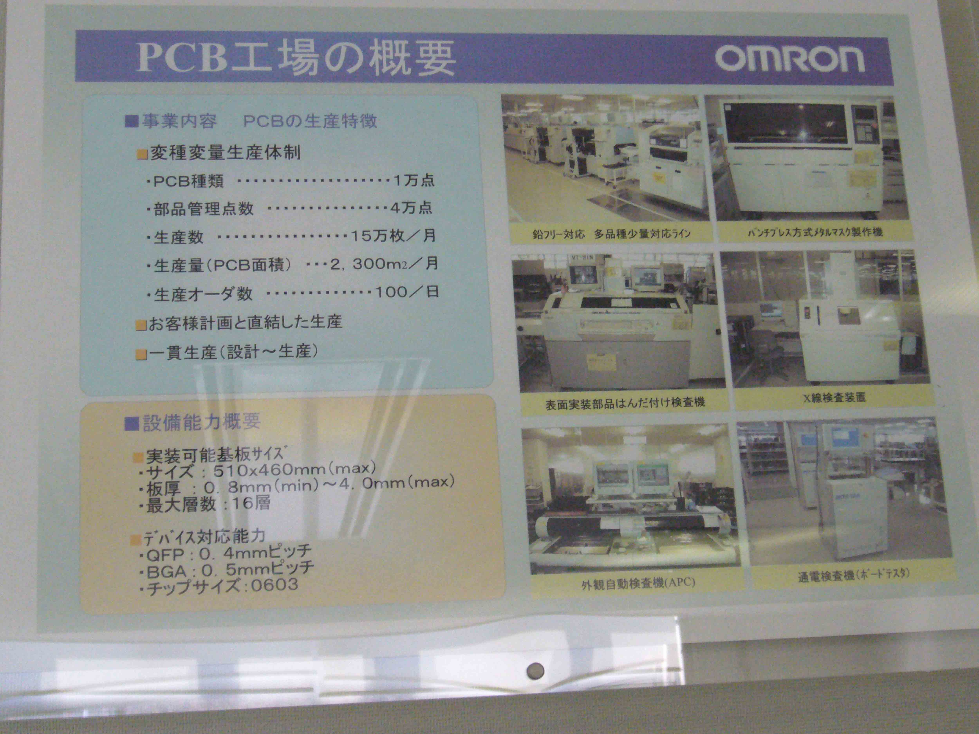
圖：OMRON直方PCB廠介紹

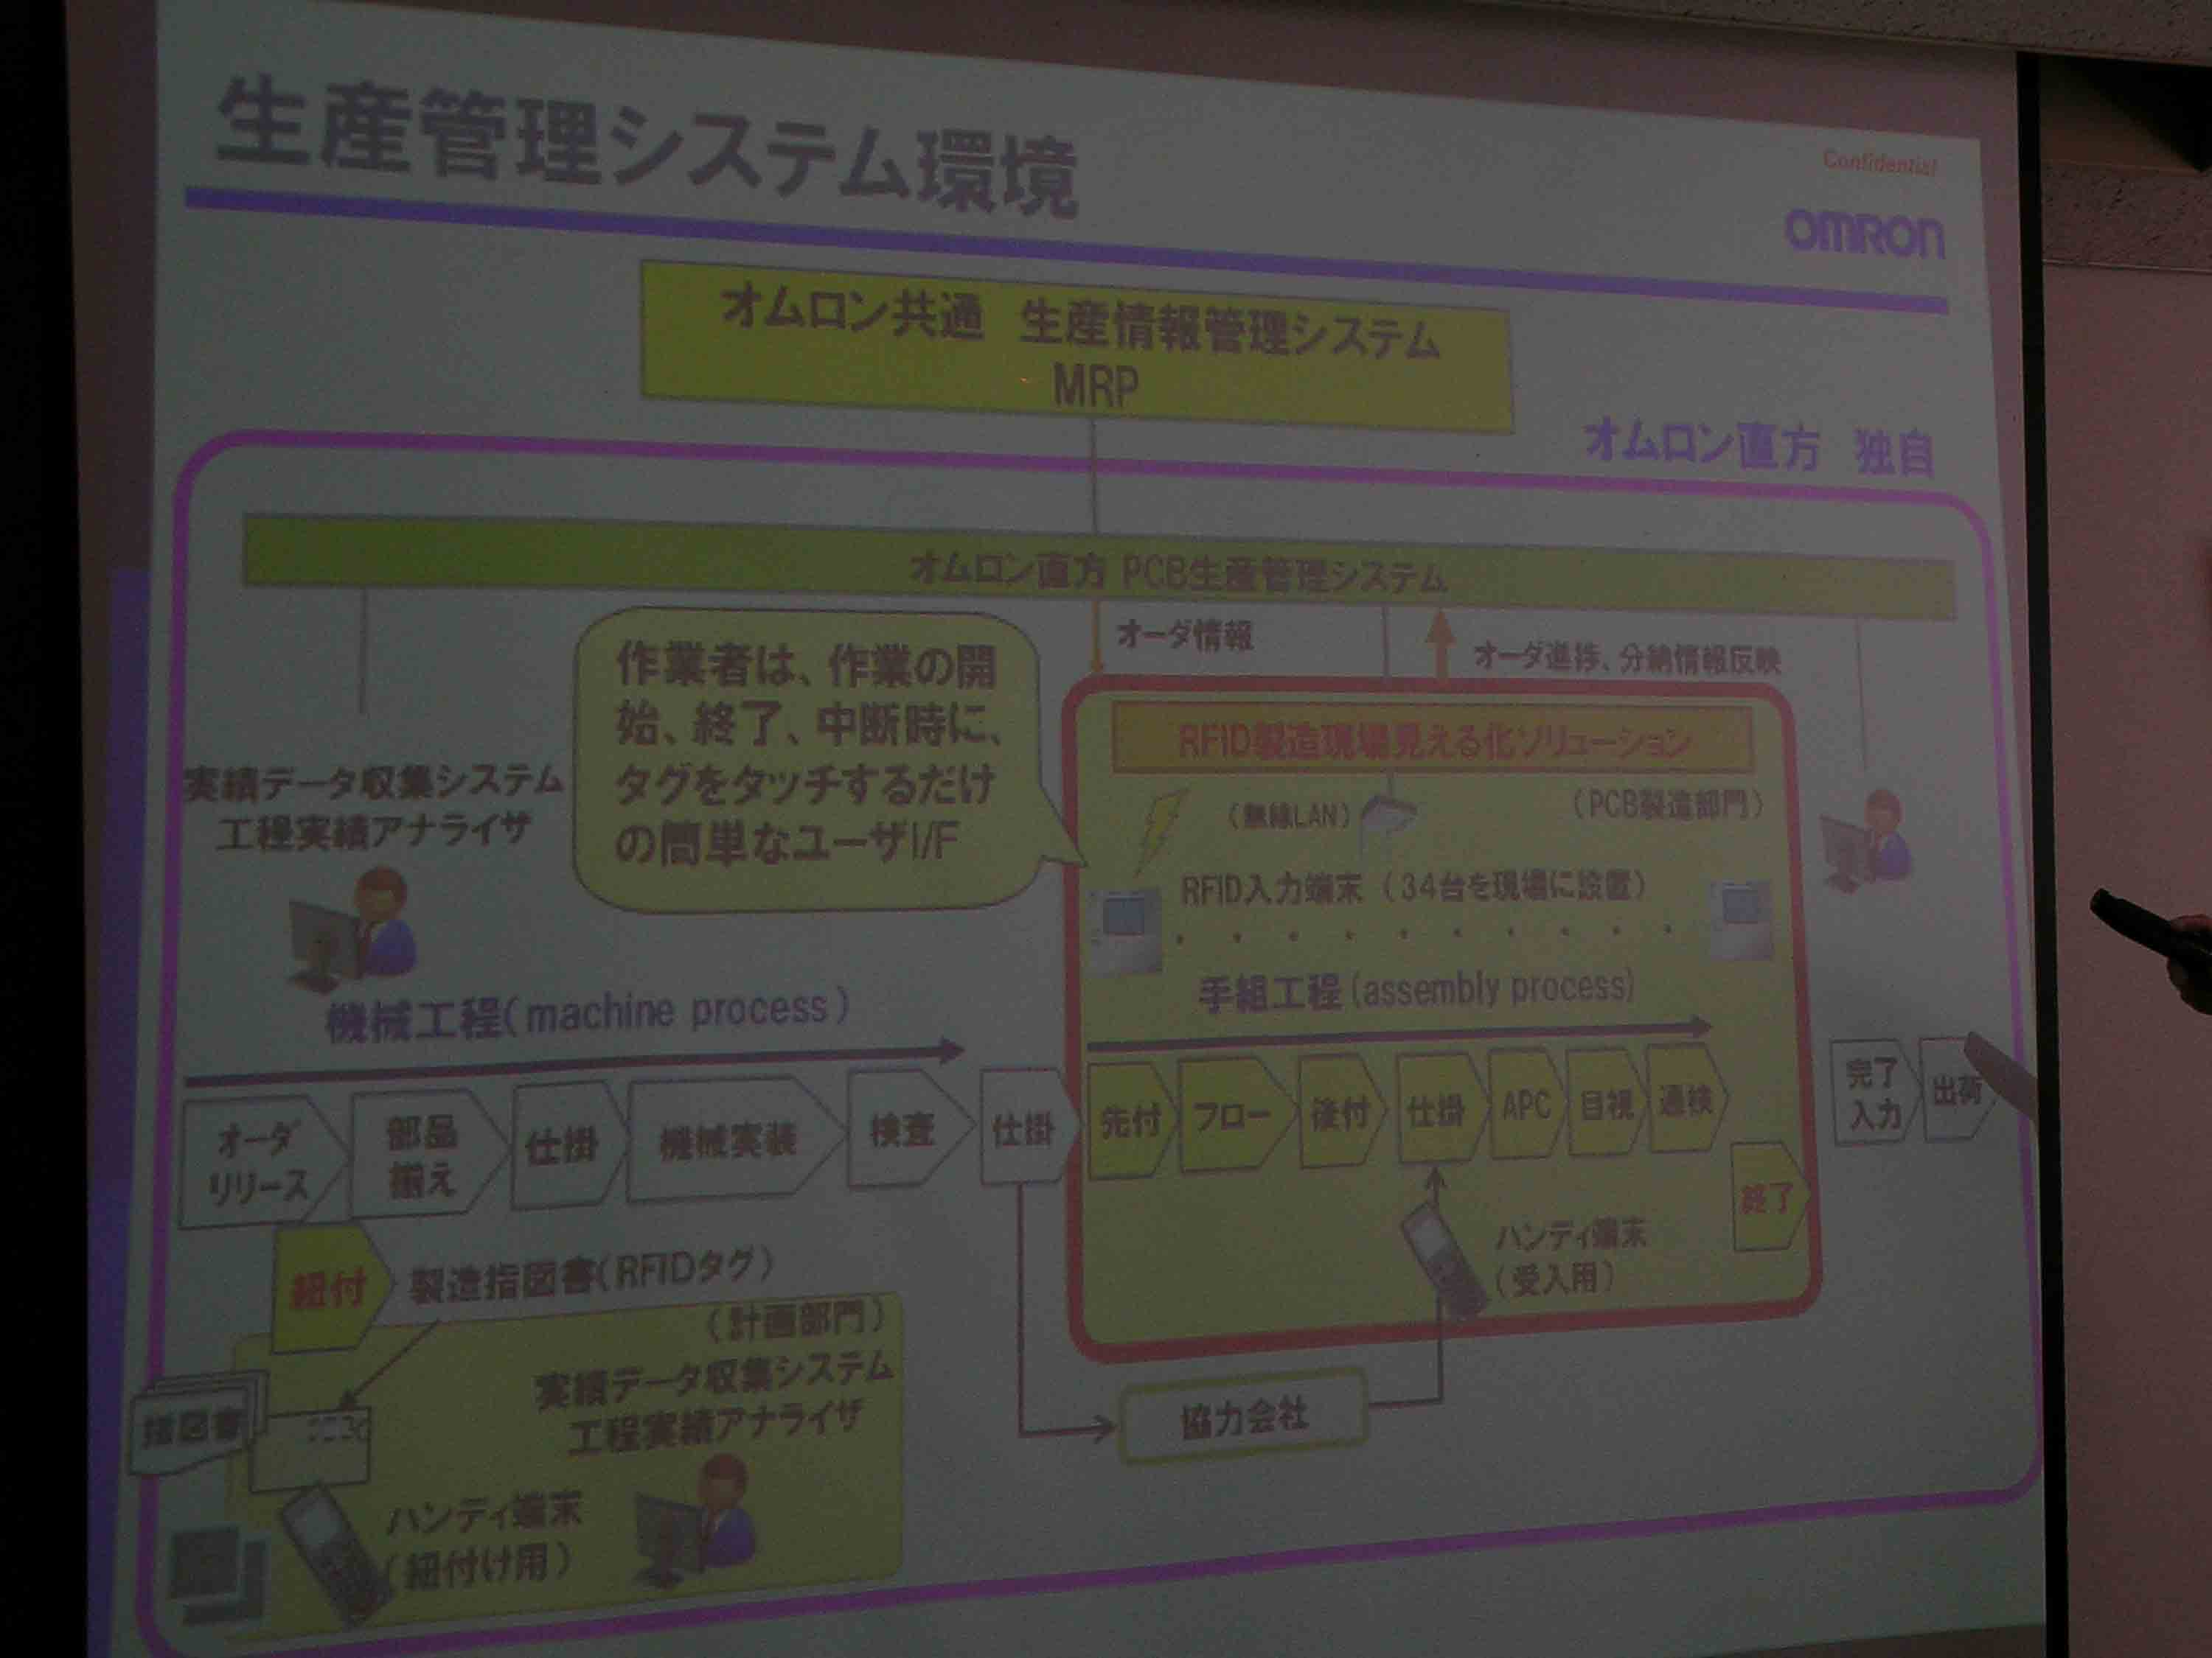
圖：OMRON直方廠運用RFID改善生產運作架構

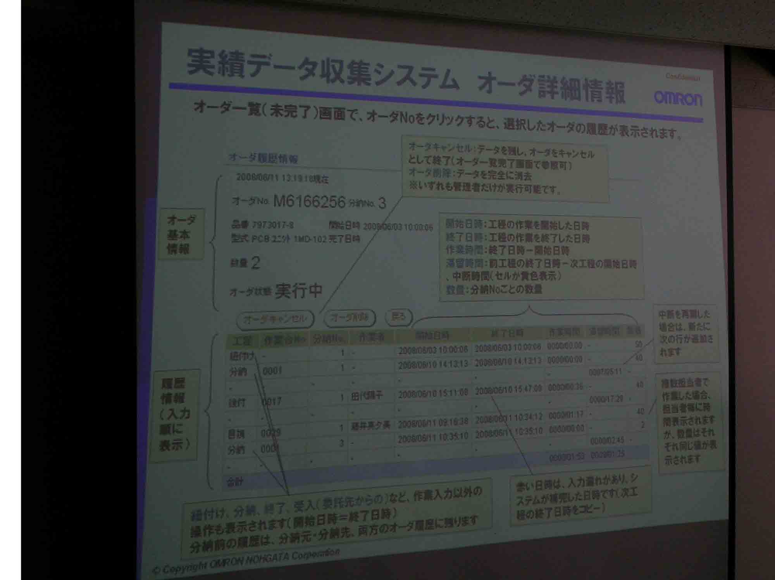
圖：OMRON直方廠用來蒐集生產實績的資訊關聯表

  - 參訪企業：ROHM
- 時間：97年12月3日
- 研習重點：
- ROHM公司簡介
- 京都式經營策略
- ROHM獨特營模式
- 核心技術優勢發展關鍵

- 心得與建議：
      - ROHM提到未來主要發展的品中有多個是OLED相關的產品, 在參觀其研發
中心時, 很驚訝聽到期不僅開發OLED技術而且還自行開發OLED的主要生產設備-蒸鍍機, 這在台灣科技業界幾乎很少聽到。ROHM如此做的目的, 透過關鍵設備的研發, ROHM可以完全掌握OLED的設計與生產, 未來進可攻退可守, 零組件與設備都可生產銷售 而且不會受制於設備商的服務力。這種策略性思維可以讓以生產零組件的台灣企業參考, 當然ROHM能夠自行開發CLED設備, 表示其設備能力已遠遠超過其他OLED設備業者, 未來其製程效率勢必也超越其他同業。
      - ROHM與日本知名大學合作, 以及與中國北京清大美國MIT都有進行先端
科技專案, 可說是運用學術界資源, 加強其“研究”能力與擴大視野, 同時也藉機發掘優秀人才並能搶先網羅這些人員
      - “產產學”的共同研發專案, 更值得我們學習, 台灣企業普遍較為小型, 如果
大家可以屏棄一些守舊想法, 與其他業界合作, 集中火力共同開發共同分享研發成果, 在各自發展應用產品, 將市場大餅做大, 大家都能”贏”, 才能在面臨日韓大廠品牌優勢與技術領先, 以及大陸廠商拼價格戰的現實中, 找到一個適合的位置, 賺取合理的利潤, 維持整體競爭優勢。
      - 台灣製造的時代已過, 現在要做的事“台灣創新”產學合作可能是一個值得嘗
試的方向。
      - 同樣是以電子零組件為主力產品, ROHM卻把台灣同業拋得遠遠的, 因為她
們擁有以成為“世界第一”為目標的決心, 以全球為銷售市場的目標。
      - 而且確實培養持續的競爭力, 投入極龐大的人力與金錢於研發, 尤其是最根
本的”材料研究”—可說是高科技的基礎建設, 再加以發展其他技術, 建立一到高高的競爭障礙
      - 這種對於RD的堅持與持續投資, 正是ROHM可以在特定領域一直保持領先
的原因, 卻也是台灣同業普遍無法做到的
      - ROHM當年早創初期, 一定也是小型企業, 但創辦人的眼光的決心, 長期抗
戰的準備, 堅守正確的方向, 應是ROHM成功的主因
      - 何時台灣業界能夠加強材料科學, 以及如何加強這一領域, 應該是有心的業
者,現在最重要的課題, 不需要凡事靠政府單位的協助,應學京都企業的精神
      - 日本的核心競爭力最重要的就是擁有產業領先的技術、及良好的產品品質，
並重視經營及維持顧客的長期關係。由於日本企業的創辦人(如豐田汽車、松
下電子)本身就是技術背景出身，本身就對於自己經營的企業產品、技術擁有高度的熱情，因此在企業的經營中自然而然的吸引一些對技術有熱忱的同好，公司高階給予應有的預算、舞台讓技術研發團隊能有較佳的發展空間，而研發出來的新技術也能得到公司及市場高度的認同，給予商品化，並因新產品的上市帶來較高的利潤，使的企業又有能力每年固定從營收金額中提撥一定比例的RD費用，因而形成正向循環。以京都一些企業為例，如ROHM、Murata，每年RD費用都高達台幣百億左右(8% of sales)，因而達到技術領先，每年都有能力推出新產品，以Murata為例，新產品佔營收40%，ROHM的新產品營收更高達50%，因此這些技術領先公司的毛利都高達40%以上。日本企業相當重視自己本身的核心技術，如Murata的核心技術就是陶瓷材料技術，他們會在自己的核心技術領域不斷的深入研發，並把核心技術的運用發揮到極致，如Murata把陶瓷材料技術應用到MLCC生產及RF Module做到全世界最領先的地位。
日本企業因重視技術因此公司內部多設有技術長(CTO)，地位僅次於CEO，以CTO的地位及權力較易整合公司內部資源，研發出技術領先或次世代的技術以協助CEO達成企業追求的目標，而日本的CTO也擁有較多的預算及資源可以從事產產合作、產官合作或與大學技術合作，以追求更卓越的技術。
技術與品質是製造業的靈魂。台灣公司欲突破經營困境，總追求自己的產業核心技術，欲建立核心技術必須從培養研發人才或透過外部合作，建立重視研發的企業文化，最後才能從核心技術上追求創新。
      - 專注：一直堅定不移地堅守自己最強的電子材料領域與外部的學校公司持續
地合作，以保持自己在世界市場的嗅覺，使自己的RD投資回收一直保持良好回報，在光、音、像電子材料的專注，讓他們在世界舞台扮演要角。他們應該能繼續成功在未來。
      - 由ROHM公司的提報資料中可知，中國大陸已經由生產中心逐漸成為設計
中心，除了是因為中國大陸的低成本優勢外，中國大陸的高等教育人才素質優異亦是關鍵要因，此為全球化的必然趨勢。有鍵於此，ROHM充份發揮其在材料科技方面所奠定之基礎，鎖定利基產品持續投入開發各項新技術與新產品，落實差異化（與其他國家之潛在競爭者）及專注發展，所以才能有如此亮麗的經營績效。
再由實地參訪ROHM的過程中，由接待人員的服裝、熱誠的態度，有條不紊的動線，在在都可以看出ROHM等京都式企業落實6S（整理、整頓、清掃、清潔、作法與教養）的用心與堅持，非常值得國內業界的效法。
      - ROHM因應大環境不景氣與世界各研究機構開發新產品。
      - 電子產品掌握成功特性：零件越做越小、成本低、速度快。
      - ＋「α」：Plusα與別人不同之處及提升高附加價值。
      - 願意投資高精密設備於研究開發新技術，並針對製程技術分析改善或再提
升。
      - 從傳統的機電整合，到現在的多元化整合技術有提升達到領先的地位。（機
電整合為傳統的自動化發展、ROHM為整合光電＋生物＋半導體＋…等（含材料）達到技術領先地位。
      - 一步一腳印的精神，非跳躍式經營模式。
      - 產學合作或學校＆學校的合作模式是值得台灣廠商與學校學習的模式，但最
重要的還是信賴，因為台灣廠商在合作模式這部份較會防範利益衝突問題。
      - 文化差異→短期獲利與產業壽命拉長的衝突，日本現有經營者多數為創業
者，有數十年產業壽命與技技術累積為扎根很深的結果
      - 日本研發的結果，在財務報告顯現為「費用」，以公司「長期」觀點卻是資
產。短期的費用，卻是長期的資產。
      - 台灣產業聘用專業經理人，重視財務報表每年的營業獲利都表現在當年度的
盈餘，較少會用在當年度列為「支出費用」的研發，而會將盈餘資金用在購置「設備」。因「設備」是資產，購買「設備的資產」，又落入微笑曲線底端，獲利較少的製造生產的產業型態。
      - 在連續參訪到第三家，都可強烈感日本企業對於員工工作環境的重視，有令
人安心工作的環境，相對的工作品質也能加以提升。
      - 從ROHM的經營方式來看與台灣企業有著相當不同的地方，尤其對於資金
的概念。不存負債，看似保守的經營，卻有不同的效益，尤其在這波金融風暴下，更能顯現其經營方式的價值。
      - 員工的紀律，ROHM從一進去參訪，給予的印象就是員工的紀律及對自我公
司的認同感，這可能也是其成功之道之一。
      - ROHM預測此次金融風暴，可能會持續2～3年，所有生產量可能會降玉20
～30％，嚴重甚至到50％。ROHM提出對策：
■不能再獨立開發新技術，必需尋找合作伙伴。
■ From〝More MOORE〞to〝More than MOORE〞
      - 產品策略→越少越好，低耗電量、低成本、發展新加工技術降低成本
      - 以機械產業的策略思維：開發高剛性、低摩擦力的靜壓軸承，取代大型滾珠
軸承，並利 用產、官、學、研合作模式，共同發展、目標進度由企業主導。
開發遠端監控技術，即時掌握目前加工機器資訊、如已加工件數，加工時間、
異常故障、機器電流。以〝Total solution〞策略，發展一貫化作業加工機達到高自動化作業。
      - 對於現有技術(如光電技術)，從不同層面加入（如材料、生物化學等），以突
破式的方法，徹底顛覆有思維，開創新局面。
      - 從事專業的領域，強化專長發揮到極緻，在該領域中居於完全領先地位。
      - 利用產產學的合作方式，結合學界及業界間不同資源，開創更新的技術。
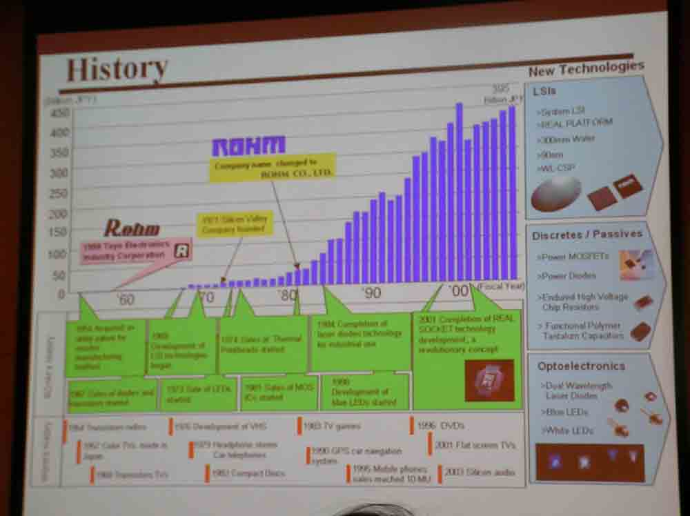
圖：ROHM的發展歷史
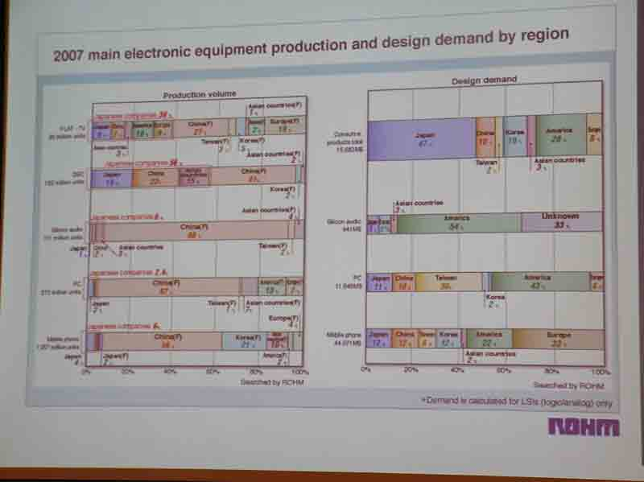
圖：ROHM詳細的市場分析

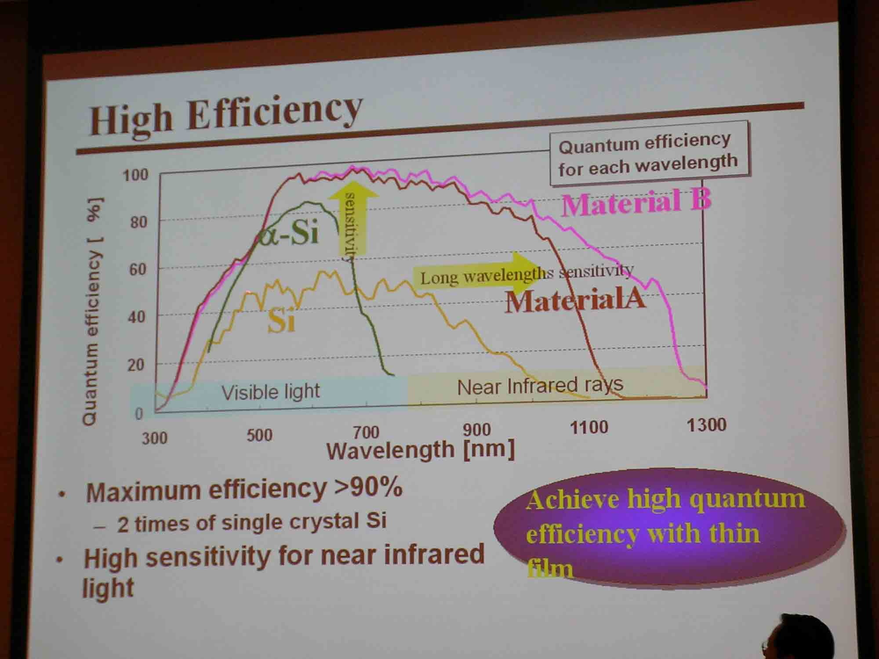
圖：ROHM精密的材料分析技術

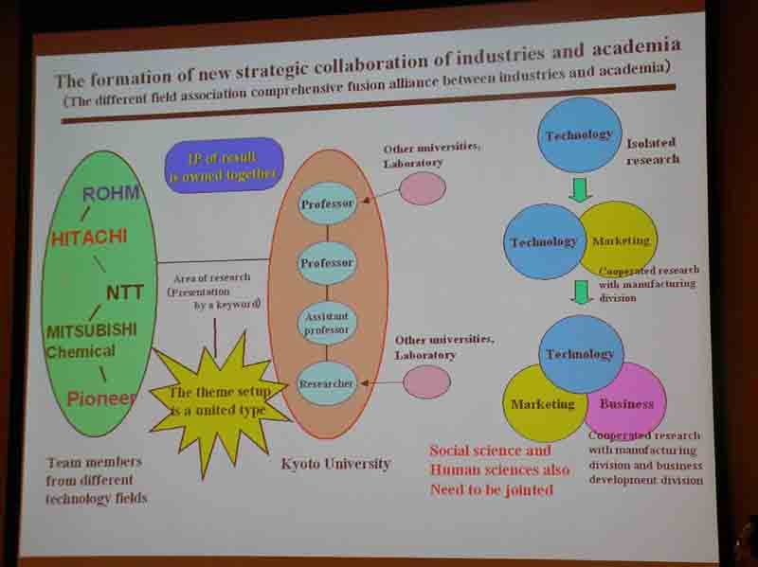
圖：產產學策略聯盟的合作模式

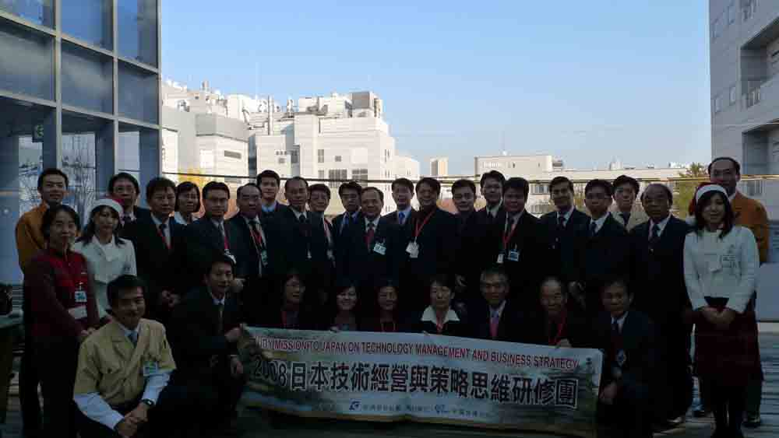
圖：參訪完後，溫韾的團體照

  - 研習課程：Lean R&D管理
- 時間：97年12月4日
- 講師：V-management首席顧問 佐佐木伸
- 研習重點：
精實生產主要的理念在减少不必要的作業，如：生產過量、等候時間、搬運、不當的流程、庫存水準、非必要動作及不良品等，以減少不必要之作業程序提升流程效率，而除了改善減少不必要之作業外，同時也需要配合組織體制、持續地強化人員培育，整合各種對策才能發揮成效。

- 心得與建議：
      - 精實生產主要的理念在减少不必要的作業，如：生產過量、等候時間、搬運、
不當的流程、庫存水準、非必要動作及不良品等，以減少不必要之作業程序提升流程效率，而除了改善減少不必要之作業外，同時也需要配合組織體制、持續地強化人員培育，整合各種對策才能發揮成效
      - 紀律的遵守對於Lean理論成功與否是相當重要的關鍵。
      - 員工與雇主的角色不同，對於工作認知上有所的不同，因此在課程的體驗也
有所不同，就今天的Lean課程對於員工來說想的是方法，雇主想的則是目標方向。
      - 研發是需要長期投資，且研發的過程中失敗的經驗可能會不斷的產生，但卻
又是必要的投資，因此雇主對於研發的態度是相當重要的關鍵。
      - 對於績效的看法在台灣與日本有所不同，日本企業是以長遠的目光來看，台
灣則是較為短視，希望績效能馬上浮現。
      - 從今日lean的課程陳述，但裡面從中可感受到其強烈的傳達出”做對的事情”
是相當重要的關鍵。
      - 透過提前參與及同步工程的手法雖然可以減少開發過程中的non-valued工
作，但公司的規模愈大，跨部門的介面卻仍是流程中最大的障礙。
      - 以先前參與大型國際航太開發為計畫之經驗，透過IT網路可與各國設計人
員充份溝通與合作，但卻反而在公司內部之組織介面(設計製造品保)存在許多問題不易解決，曾經就有某計畫之設計開發未臻成熟，就受限於客戶全機進度之要求而進入原型機投產，導致全案NRC成本嚴重超支的情況(量產階段之設計研發不斷而衍生相當高的成本)。
      - 有位良好的計畫管理與協調能力之總工程師相當重要，所以總工程師之設立
對於全案設計流程介面整合會有正面的助益，對時程的掌握與開發方向也能減少錯誤。
      - 知識的傳承是相關重要的一環，如：文字底稿的留存，對於工作效率上更能
加以提升企業對人才培育的重視有系統的一系列進行教育，技術深植且在公司內部知識傳承，且不能利用股利留住人。
      - 絕對在時程內完成，不會影響到其他或下一製程、開發進度及減少浪費。
      - 汽車維修案例令人想到公司維修人員至客戶維修，但往往無法掌握重點，導
致備錯料、待料等問題，造成浪費，就如同去醫院看病等待的時間，但這些等待時間工作人員並非未工作，而是流程出了問題，從Lean的課程中可得到些相關的解決之道，如：(1)提前參與工作，重要的工作需在一開始就解決掉，如同汽車維修廠接待小姐換成由技術者做接待工作；(2) 研發一開始參與規格確認，至投產時至現場了解個裝問題，並確認供應商是否可依需求達成進度，再去了解業務銷售上之困難，換句話說，RD需做到Lean(精實生產)之精神，是需與每一單位配合，並在每一流程就困難提出徹底解決方案，換言之，優秀的RD人員需面面俱到，甚至須兼任採購、進檢、業務及售服等多能工及多元化之角色。
      - Lean等於言，起於行等於教義等於5S，好的想法沒有行動等於零，會的東
西沒有行動運用等於零。
      - 研發(研發發展)短、中、長期計畫的省思，台灣企業的研究發展投入非常的
少，策略經營模式均為短視近利之作法，而非長遠之規劃。

圖：研發管理的關鍵流程

圖：精實研發管理應用案例

圖：精實研發管理的改善流程

  - 研習課程：日本企業技術經營的現狀與課題
- 時間：97年12月5日上午9:30~12:00
- 講師：日本生產性本部主任 山之內昭夫氏
- 研習重點：
  - 日本企業技術經營的作法、特徵與課題
  - 日本企業成功要因—有效的技術經營與創新實踐

- 心得與建議：
      - RD人員不要只專注於自我專業的部分, 應該也要了解其他部分(如行政, 銷
售, 營業..等)
      - 經營策略應該與技術策略相結合→藉以引導RD的方向
      - 未來方向的思考應該朝向“基本人類需求的地方”著眼
      - 世界市場為目標的經營策略: 先想世界的市場為目標, 再想台灣市場的角色
進行發展, 須有長遠的眼光去看到次產品, 讓成本為最小化, 獲利最大來發
展。
      - 讓RD學習人類學, 社會科學等, 並學習不同的工作運用於RD工作. 讓RD
從事之工作思維變廣
      - 訓練技術人員建立企業家角色進行之
      - 創新的顧客價值要以人為出發點, 只要有人的地方就會有商機, 商機就是利
基, 以人為本, 才能創造更高的價值, 如: 目前地球暖化問題, 其是人類的危機, 但也是種商機, 若有能力改善創造出價值, 其惠是高利潤的產業.
      - 以技術為出發, 結合人文科學..等, 研發新產品
      - 重視CTO的角色
      - 融合各產業技術, 發展新事業
      - 綜觀日本企業經營有以下特色
■技術能力的深植
■判斷未來需求研發符合市場需求並商品化
■企業轉型成功
      - 裁撤毫無競爭力事業, 須先定義何謂毫無競爭力事業：無自我品牌及行銷通
路無核心技術及產品中的關鍵性零件依賴供應商程度高; 簡單來說: 即通路, 技術掌握在別人手上, 無法擁有此兩要素, 一昧只是模仿, 製造, 最終只是流於價格競爭的紅海策略
      - 參與未來高成長, 高獲利可期的新事業領域, 並策略性改變事業架構, 花王
原作家用清潔用品, 之後轉型化妝品, Lexus油電混合車, Canon不只做影印
機, 在辦公室的各種服務提共也相關完善, 以上這些都是相當成功之案例

經營策略的課題 | 主要採取的經營對策
- 裁撤毫無競爭力的事業，將經營資源集中投注於主力本業。 | - 確立業界龍頭的地位  - 進行產品創新（Product Innovation）  - 展開集團合作經營，採行最適於全公司的經營方式
- 藉由事業邁向全球化，擴大事業的規模，並確立在全球市場的優勢。 | - 擬定並推動全球策略  - 設法成為影響全球市場的主要角色  - 進行與全球各市場規劃（Market Planning）連動的研究．技術開發
- 在主力事業中，積極展開徹底的經營革新活動，將成本率降至最低，並將獲利性提至最高。 | - 生產方式革新  - 極致的自動化  - 設計方式革新  - 核心零件材料內製化  - 採購流程革新  - 運籌（Logistic）革新
- 毅然參與未來高成長．高獲利可期的新事業領域，並策略性地改變事業架構。 | - 企業長期願景  - 新事業領域策略  - 新事業開發的探索研究．新事業開發專案體制  - 事業方案與經營模式提案與評估。  - 市場實驗與彈性因應
- 跳脫製造業舊有概念的巢臼，展開市場創新、社會創新等廣泛的創新活動。 | - 市場創新（Market Innovation）  - 服務創新（Service Innovation）  - 社會創新（Social Innovation）
表：經營策略課題及所採對策略

經營管理事項 | 評論
對公司內外明確宣示企業的長期願景和策略事業領域，並將其落實於研究技術開發策略之上。 | 此為企劃．評估研究技術開發主題時不可欠缺的要項，成為研究開發次世代技術．商品．事業活動的主軸。
經營高層抱持成長原動力來自技術的信念，直接參與研究技術開發策略的推動計畫。 | 唯有透過經營高層的領導能力，方可推動全公司的技術經營策略，同時順利實施各項措施。
全公司的技術長（CTO）及各部門的技術長（CTO）站在經營觀點統籌技術，在事業策略和事業革新方面發揮領導能力。 | 技術長（CTO）必須具備專業的技術性知識，並且兼具經營相關的洞察力和構思能力，此外，技術長（CTO）必須扮演支持經營高層的角色。
為準備以長期觀點探索新事業領域，在自由的環境下持續展開長期的探索研究。 | 開創次世代事業的研究探討不同於短中期視野的研究開發功能，是一種充滿不確定性的挑戰，因此尤其需要自律和忍耐。
以全公司或部門別的形式啟動融合研究技術開發/生產技術開發/製造技術/市場規劃（Market Planning）/事業企劃的各項功能。 | 必須建立一套讓不同特定功能的專門功能組織互相合作的經營系統、制度（專案小組、特別小組等）、和組織體制（矩陣式組織（Matrix Organization）等）。
配合經營全球策略的推展，在國內外成立研究．技術開發活動的據點。 | 全球各地皆有其與眾不同的獨特智慧，因此必須建立活用全球各地智慧、以全球觀點進行研究開發的體制。
具備全面性統籌與智慧財產權及產品相關法務問題的管理功能，並且直接通達經營高層。 | 就全球競爭的觀點來看，必須將與智慧財產權相關的問題視為經營管理的重要事項，且負責處理的幹部職員必須和經營高層共同統籌管理。
持續努力營造以創新為基礎、富有自律性、挑戰性、和創造性的組織風氣，同時培育開拓未知領域（技術．市場兩方面）的人才，以及企業家風範的事業生產者（Business Producer）。 | 必須形成促進創新（Innovation）活動的組織風氣，經營高層亦須發揮領導能力培育人才。
表：將經營策略與技術策略結合為一體的經營管理

  - 研習課程：不模仿的ZEON流經營與經營策略
- 時間：97年12月5日下午1:30~4:30
- 講師：ZEON前會長、現任顧問 中野克彥
- 研習重點：
  - ZEON流經營概要、經營者思維
  - ZEON流MOT思維及其具體思維
  - 營造重視技術的組織、「造人」的企業文化、經營者的任務

- 心得與建議：
      - 經營方是沒法用舊有方式, 需要轉變
      - 公司最大主力為PVC產業並將其撤掉, 之後連續六年獲利.
      - 公司於不景氣中未將員工解職等措施, 仍為其聘僱關係
      - 美日經營不同, 企業的社會責任, 若不思考社會責任就會遣散員工，美式思
考公司為股東的, 若不景氣就賣掉土地廠房把錢還給員工; 追求效率，日式是把公司認為是員工的, 這樣員工才有忠誠概念; 尊重員工。
      - 經營追求效率, 若員工一致就很好追求達到
      - 企業有其性格, 人有其特性, 依其特性來發展
      - 經營改革有不同之處, 工會力量很大會有春鬥, 但在ZEON就沒有春鬥
      - 撤離PVC產業轉入特殊材料產業
      - 經營: 讓人去動, 為動詞, 要讓人動就要技巧與手法。如何動員？一小團體用
講話方式讓人動, 另外就是用組織。組織如何引導人？須要有方向並清楚告訴組織所屬人員
      - 如何描繪經營願景: 經營指針: 強的地方要更強, 並擴展專業領域。有方向性
及外來走向如此員工就會知道怎麼做
      - ZVA向上: 收益安定 徹底特殊化, 飛躍柱 獨創的技術及高附加價值製品
素材事業, 高機能材料事業
      - ZVA網址：http://www.zeon.co.jp/welcome_e/policy/system.html
      - ZVA財務戰略 (利益極大化-極小化純運轉資本*7%)結合
純運轉資本(當座資產的縮小→財務部會、棚卸資產的縮小→棚卸資產壓縮部會、無利息負債增加→固定資產壓縮部會、固定資產的縮小)
利益(限界利益→限界利益部會、固定費、經常利益→固定費部會)、事業基本戰略、研究戰略、實力主義賃金、Z∑運動、新產品新事業沒有不斷產生, 那就會慢慢消退、研發的方式由上而下果斷進行。
      - 由市場洞察著手、技術開發市場(開發的同期化)、市場(顧客情報)
市場洞察→基本設計→詳細設計→生產→再設計→流通販賣
      - 計畫→實行→評價→創造性開發力&計畫力&組織化力
      - 參與未來高成長, 高獲利可期的新事業領域, 並策略性改變事業架構, 花王
原作家用清潔用品, 之後轉型化妝品, Lexus油電混合車, Canon不只做影印機, 在辦公室的各種服務提共也相關完善, 以上這些都是相當成功之案例。
      - 自己統治→部下育成→時間管理→權限委讓力&統制力&問題解決能力
      - ZEON在做新事業的投資，主要還是在既有事業基礎上，在穩定的營收下，
產生良性循環。否則經營者的壓力會過大，會亂了方寸，這是蠻重要的一環。
      - 在未來的新投資計畫，常常為了時效，是從TOP DOWN下進行，不然常常
會錯失了良機，我認為這也是值得注意的，不要拘泥於冗長的程序管制。客戶市場還是不會為你等待。
      - 研發重視的方向—speed + 客戶的服務，有高層的承諾+有計畫性人員的培養
      - 未來的經營戰略，(ZVA向上)，維持既有產品(收益安定)素材事業，未來獨
創技術+高附加價值(高機能材料事業)。重點: 透過內部溝通機制，全體員工清楚自己的工作及ZEON要做什麼。
      - ZEON戰略分析: 客戶需求導向之RD策略。
先期投入之產品以破壞性創新為主。
成長期: 導入業界標準化推動，產品以維持性創新為主。
成熟期: ZEON目標將該產品成為市場領先地位(NO.1)

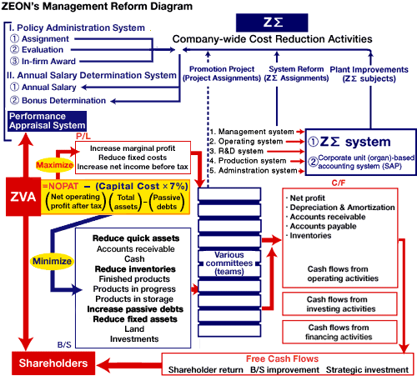圖：ZVA營運模式示意圖

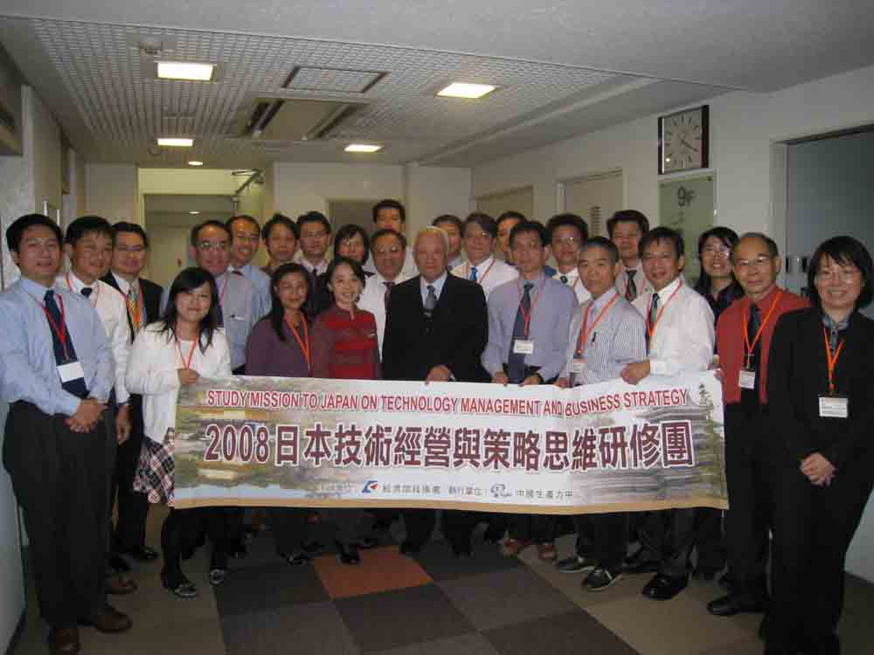圖：團員與ZEON前會長野中克彥合影

